建设项目竣工环境保护
验收监测报告表

项目名称：中国石油天然气股份有限公司广东梅州销售分公司广东梅州五华顺通加油站验收报告
建设单位：中国石油天然气股份有限公司广东梅州销售分公司

广 东 嘉 道 科 技 有 限 公 司
2018年11月

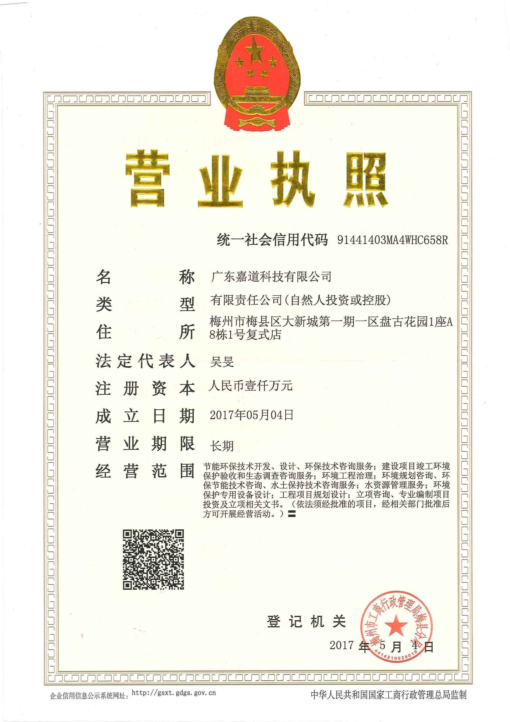

表一 项目基本情况及执行标准
建设项目名称 | 中国石油天然气股份有限公司广东梅州销售分公司广东梅州五华顺通加油站验收报告
建设单位名称 | 中国石油天然气股份有限公司广东梅州销售分公司
建设项目性质 | 新建√ 改扩建 技改 迁建
建设地点 | 梅州市五华县华城镇城东开发区
主要产品名称 | 主要经营项目为出售汽油和柴油。
设计生产能力 | 地埋式柴油储罐1个共30m³，汽油储罐2个共50m³
实际生产能力 | 地埋式柴油储罐1个共30m³，汽油储罐2个共50m³
建设项目环评时间 | 2001.6.20 | 开工建设时间 | ——
调试时间 | —— | 验收现场监测时间 | 2018.10
环评报告表  审批部门 | 五华县环境保护局 | 环评报告表  编制单位 | 广东嘉道科技有限公司
环保设施设计单位 | —— | 环保设施施工单位 | ——
投资总概算 | 30万元 | 环保投资总概算 | 1.5万元 | 比例 | 5%
实际总概算 | 30万元 | 环保投资 | 1.5万元 | 比例 | 5%
验收监测依据 | 1.《中华人民共和国环境保护法》（2015年1月1号起实施）；  2.《中华人民共和国环境影响评价法》（2016年9月1日起实施）；  3.《建设项目环境保护管理条例》中华人民共和国国务院令第682号；  4. 《建设项目竣工环境保护验收暂行办法》（国环规环评[2017]4号）；  5. 《建设项目竣工环境保护验收技术指南 污染影响类》（生态环境部公告，2018年第9号）；  6. 《中国石油天然气股份有限公司广东梅州销售分公司广东梅州五华顺通加油站 环评登记表》五华县环境保护局

续表一
验收监测评价标准、标号、级别、限值 | 类别 污染物 标准名称 单位 标准限值  废水 pH 《农田灌溉水质标准》（DB44/26-2001）旱作标准 无量纲 6-9  悬浮物 mg/L 400  化学需氧量 mg/L 500  五日生化需氧量 mg/L 300  氨氮 mg/L ——  石油类 mg/L 20  无组织废气 非甲烷总烃 广东省地方标准《大气污染物排放限值》（DB44/27-2001）第二时段二级标准。 mg/m³ 4.0  厂界噪声 噪声 《工业企业厂界环境噪声排放标准》（GB12348-2008）2类 dB(A) 昼间60 夜间50

表二 项目工程概况
工程建设内容：
1、项目回顾
中国石油天然气股份有限公司广东梅州销售分公司广东梅州五华顺通加油站位于广东省五华县华城镇城东开发区。加油站中心地理坐标：北纬N24°04′19.07″ 东经E115°37′32.43″。占地面积为3658平方米，建筑面积270平方米，主要零售柴油和汽油，年销售年销售柴油116.8t、汽油930t，年生产365天。
2、项目建设内容及规模
项目员工为8人，油罐储存量为80m³（其中汽油罐2个，储存量合计50m³，柴油罐1个，储存量为30m³），配置卸油油气回收装置一套，设6枪加油机2台，经营项目为出售汽油和柴油。
项目于2001年6月20日登记《中国石油天然气股份有限公司广东梅州五华顺通加油站 建设项目环境影响登记表》并通过五华县环境保护局的审批同意。
表2-1 项目扩建前后规模表
工程分类 | 项目  名称 | 建设内容及规模
主体工程 | 加油棚 | 1个，建筑面积210m²
 | 营业室 | 1间，60m²
 | 员工休息区 | 1间，50m²
 | 厕所 | 2间，20m²
 | 油罐区 | 地埋式，柴油储罐1个共30m³，汽油储罐2个共50m³
辅助工程 | 防爆墙 | 长10米，高6米
 | 化粪池 | 20m³
 | 隔油池 | 10m³

续表二
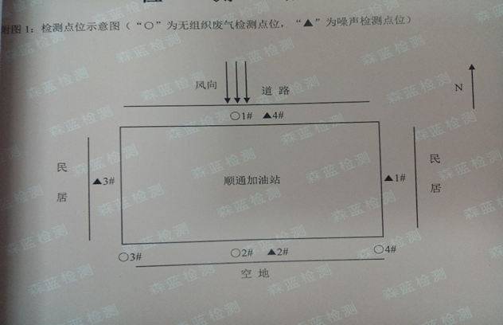
图2-1 扩建项目平面布置及四至示意图
3、职工定员及年生产时间
全年工作365天，每天3班，每班8小时。职工人数8人，技术管理人员1人，环境管理人员1人。
4、生产设备情况
本项目占地面积为3658平方米，建筑面积270平方米，主要零售柴油和汽油，年销售柴油116.8t、汽油930t，年生产365天。项目设一油罐区，包括地埋式柴油储罐1个共30m³，汽油储罐2个共50m³（20m³+30m³），合计储量80m³，配置卸油油气回收装置一套；根据《汽车加油加气站设计与施工规范》（GB50156-2012及2014年局部修订版）相关规定，储量：150<V≤210m³范围内为一级加油站。设两个加油岛，加油岛内配备6枪加油机2台，每台加油机中4枪为汽油加油枪，2枪为柴油加油枪，每枪配置1套油气回收装置。建筑主要为办公区、员工休息区、油罐区、加油岛和公厕。

续表二
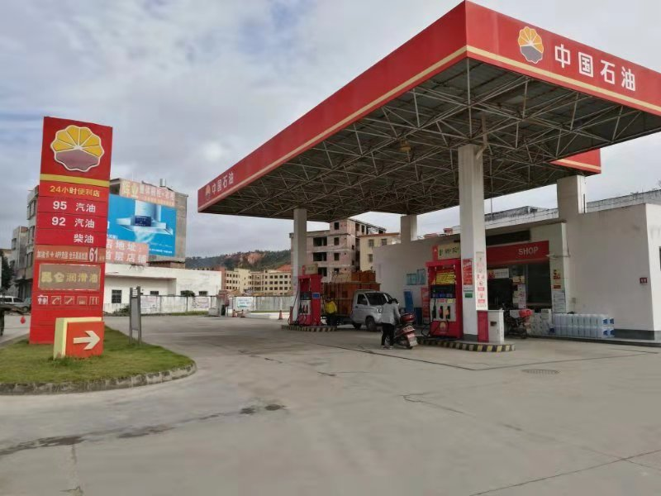 | 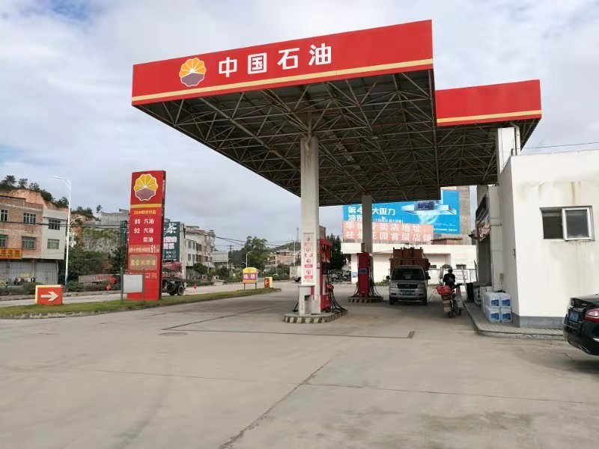
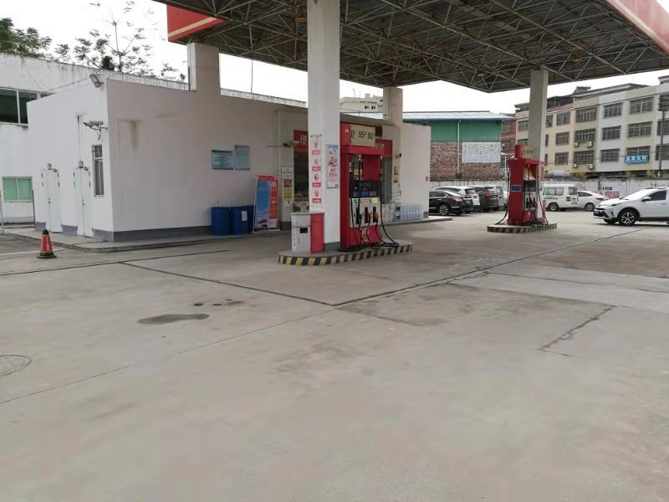 | 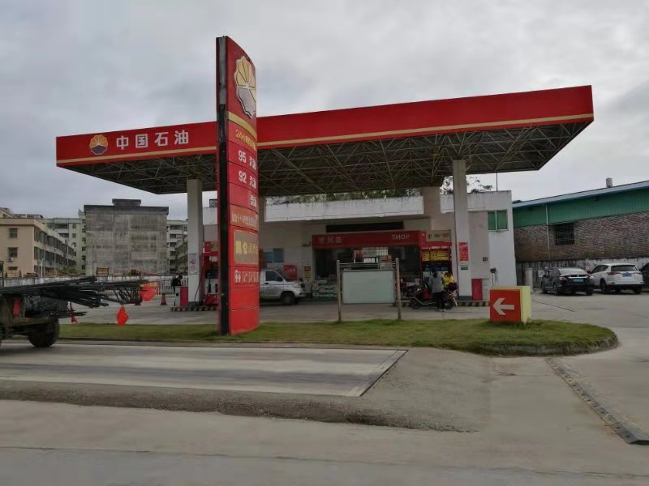
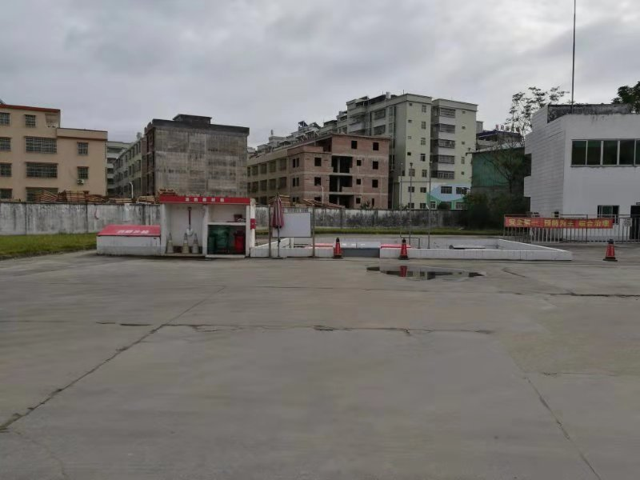 | 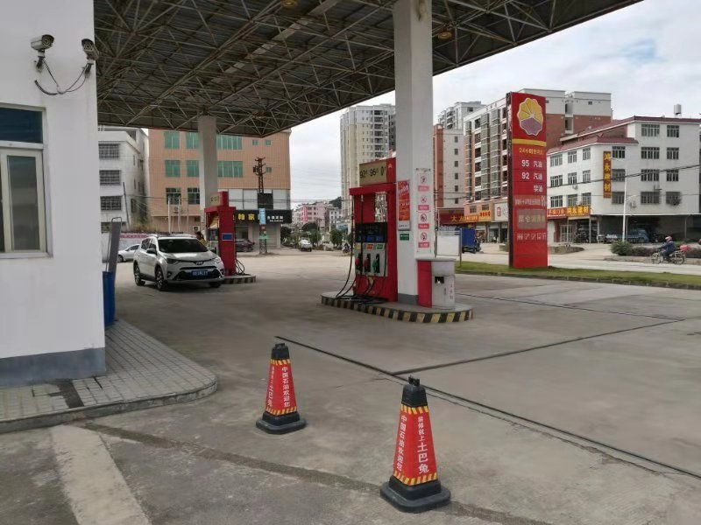

续表二
市政管网
原辅材料消耗及水平衡：
1、主要原辅材料及用量
本项目能耗水耗情况见。主要原辅材料及用量见表2-2。
表2-2 建成后项目能耗水耗情况
能源 | 消耗量
水 | 305.5t/a
电 | 8000kw·h/a

2、水平衡
本项目给水由市政给水管网接入，根据验收期间的生产负荷测算，新鲜水总用水量为305.5t/a，主要包括场公厕用水、清洗用水和生活用水。其中公厕用水为155t/a，清洗用水51t/a，生活用水为99.5t/a。
验收监测期间，清洗废水经隔油池隔油后与生活污水、公厕污水一起经三级化粪池处理达到《水污染物排放限值》（DB44/26-2001）第二时段三级限值标准后通过市政污水管网排入五华污水处理厂作进一步处理。项目水平衡图见图2-2。
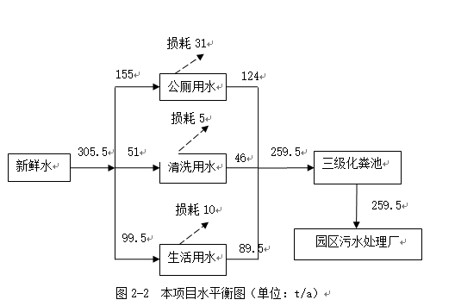

续表二
主要工艺流程及产物环节
本项目生产工艺流程为：本项目根据油罐储量及加油机数量的不同，采用的工艺流程是常规的自吸流程：成品油罐车来油先卸到储油罐中，加油机本身自带的泵将油品由储油罐中吸到加油机中，经泵提升加压后给汽车加油，每个加油枪设单独管线吸油。本项目生产工艺详见图2-3。
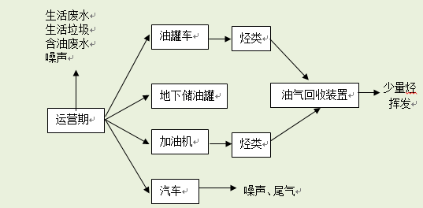
图2-3 本项目生产工艺流程示意图

表三 主要污染源及处理
主要污染源、污染物处理和排放
1、废水
废水主要是员工生活污水，员工生活污水经化粪池的预处理达到广东省地方标准《水污染物排放限值》（DB44/26-2001）第二时段三级标准后通过市政污水管网排入五华污水处理厂作进一步处理，对周围水环境影响较小。
2、废气
生产过程中废气主要是加油过程中逸散出来的有机废气，有机废气量比较少且加油站地处空旷位置，周围绿化众多，对周围大气环境影响较小。
验收监测期间，厂区非甲烷总烃无组织浓度符合相应标准要求。
3、固体废物
加油站在运营时将产生的固体废物主要是生活垃圾交由环卫部门处理。
固体废物能妥当处置，对周围环境影响较小。
4、噪声
生产过程产生的机械噪声经采取选用低噪声设备、消声、隔声、减振等降噪声措施后可以满足《工业企业厂界环境环境噪声排放标准》(GB12348-2008)2类标准(昼间65dB(A)，夜间55dB(A)）的要求。
5、环境风险
本项目位于广东省五华县华城镇城东开发区，周围没有需要特殊保护的重要文物，因此，主要采取有效的环保措施，使本加油站在生产期间，不会影响所在区域的环境空气质量、水环境质量和声环境质量。

表四 建设项目环境影响登记表主要结论
建设项目环境影响报告表主要结论及审批部门审批决定：
建设项目环境影响报告表主要结论：
本项目只要该项目员工严格遵照国家有关规定生产、操作，发生危害事故的几率是很小的。发生事故时如能严格落实本报告提出的各项防止环境污染的措施和要求，采取紧急的工程应急措施和社会应急措施，事故产生的影响是可以控制的。
建设项目环境影响报告表审批意见：
报告表关于项目建设可能造成环境影响的分析、预测和评价，以及提出预防和减轻不良环境影响的对策措施可信。你加油站应按照报告表内容组织实施。
项目建设应严格执行配套建设的环境保护措施与主体工程同时设计、同时施工、同时投产使用的环保“三同时”制度。项目建成后，你加油站应按《国务院关于修改《建设项目环境保护管理条例》的决定》（国令第682号）要求，做好环境保护验收工作。
项目建设基本落实了环评批复的要求。

表五 验收监测质量保证及质量控制
验收监测质量保证及质量控制：

1、人员资质
验收监测人员均经过考核并持证上岗。

2、水质监测分析过程中的质量保证和质量控制
为保证监测分析结果准确可靠，在监测期间，样品采集、运输、保存按照原国家环境保护总局《地表水和污水监测技术规范》（HJ/T91-2002）的技术要求进行。

3、气体监测分析过程中的质量保证和质量控制
1、有组织排放废气监测严格按照《固定源废气监测技术规范》（HJ/T397-2007）的要求与规定进行。
2、监测仪器均经过计量检定，并在有效期内。
3、颗粒物烟气测试仪和综合大气采样器在进入现场前对采样器流量进行校准，在测试时保证其采样流量的准确。

4、噪声监测分析过程中的质量保证和质量控制
噪声监测严格按照《工业企业厂界环境噪声排放标准》（GB12348-2008）中有关规定进行：测量仪器和声校准器均在检定规定的有效期内使用；测量前后在测量的环境中用声校准器校准测量仪器，示值偏差不大于0.5dB；测量时传声器加防风罩。

表六 监测内容、点位及频次
验收监测内容：

1、监测点位
监测点位示意图见图6-1。
图6-1 监测点位示意图

2、废水
废水监测按照《地表水和污水监测技术规范》（HJ/T91-2002）的有关规定进行。具体监测点位、项目、内容及频次见表6-1。
表6-1 废水监测点位、项目、内容及频次
监测点位 | 监测项目 | 监测内容 | 监测频次
厂区污水排放口 | pH值、悬浮物、化学需氧量、五日生化需氧量、氨氮、石油类 | 排放浓度 | 2周期，4频次/周期

续表六

3、废气
无组织废气监测按照《固定污染源废气监测技术规范》（HJ/T397-2007）进行。具体监测点位、项目、内容及频次见表6-2。
表6-2 无组织废气监测点位、项目、内容及频次
监测点位 | 监测项目 | 监测内容 | 监测频次
参照点1#（上风向） | 非甲烷总烃 | 浓度 | 2周期，3频次/周期
监控点2#（下风向） |  | 浓度 | 2周期，3频次/周期
监控点3#（下风向） |  | 浓度 | 2周期，3频次/周期
监控点4#（下风向） |  | 浓度 | 2周期，3频次/周期

4、厂界噪声监测
厂界噪声按照《工业企业厂界环境噪声排放标准》（GB12348-2008）中有关规定进行，具体监测项目及频次见表6-3。
表6-3厂界噪声监测项目、点位及频次
监测点位 | 监测项目 | 监测频次
厂界四周噪声最大处厂界外1米，共4个点 | Leq | 2周期，  2频次/周期

5、固（液）体废物监测
不涉及。

6、环境质量监测
不涉及。

表七 监测结果
验收监测期间生产工况记录：
本项目共有员工8名，每天3班，全天工作24小时，全年生产365天。监测期间，油品消耗量达到储存里量的85%，生产负荷为85%。
验收监测结果：

1、废水
外排废水监测结果见表7-1。
表7-1生产废水监测结果
监测  日期 | 监测点位 | 监测  频次 | 监测项目（单位：mg/L；pH值、色度除外。）
 |  |  | pH值（无量纲） | 悬浮物 | 化学需氧量 | 五日生化需氧量 | 氨氮 | 石油类
2018.10.22 | 厂区生产废水排放口 | 1次 | 7.16 | 26 | 51 | 14.9 | 12.6 | 0.76
 |  | 2次 | 7.28 | 43 | 74 | 32.5 | 16.4 | 0.98
 |  | 3次 | 7.09 | 51 | 83 | 28.4 | 18.3 | 1.06
 |  | 4次 | 7.31 | 34 | 66 | 21.6 | 14.1 | 0.69
 |  | 日均及范围值 | 7.53-7.71 | 39 | 66 | 21.4 | 0.596 | ND
2018.10.23 | 厂区生产废水排放口 | 1次 | 7.02 | 46 | 71 | 22.3 | 14.6 | 0.62
 |  | 2次 | 7.13 | 54 | 85 | 27.8 | 17.8 | 1.13
 |  | 3次 | 7.34 | 38 | 62 | 19.2 | 15.3 | 0.74
 |  | 4次 | 7.25 | 29 | 56 | 16.5 | 16.4 | 0.82
 |  | 日均及范围值 | 7.58-7.72 | 39 | 71 | 23.6 | 0.587 | ND
标准限值 |  |  | 6-9 | 400 | 500 | 300 | —— | 20
达标情况 |  |  | 达标 | 达标 | 达标 | 达标 | 达标 | 达标
由以上数据可知，验收监测期间，厂区污水排放口的浓度均符合《水污染物排放限值》（DB44/26-2001）第二时段三级限值标准。

续表七

2、废气
无组织废气监测结果见表7-2
表7-2无组织废气验收监测结果

采样地点 | 监测日期 | 检测项目 | 频次 | 监测结果 | 标准限值 | 达标情况
 |  |  |  | 浓度 | 浓度
 |  |  |  | （mg/m³） | （mg/m³）
参照点1#  （上风向） | 10月22日 | 非甲烷总烃 | 第一次 | 0.29 | 4.0 | 达标
 |  |  | 第二次 | 0.35 | 4.0 | 达标
 |  |  | 第三次 | 0.41 | 4.0 | 达标
监控点2#  （下风向） |  |  | 第一次 | 1.01 | 4.0 | 达标
 |  |  | 第二次 | 0.95 | 4.0 | 达标
 |  |  | 第三次 | 1.09 | 4.0 | 达标
监控点3#  （下风向） |  |  | 第一次 | 0.94 | 4.0 | 达标
 |  |  | 第二次 | 1.02 | 4.0 | 达标
 |  |  | 第三次 | 0.98 | 4.0 | 达标
监控点4#  （下风向） |  |  | 第一次 | 1.05 | 4.0 | 达标
 |  |  | 第二次 | 1.09 | 4.0 | 达标
 |  |  | 第三次 | 1.05 | 4.0 | 达标
参照点1#  （上风向） | 10月23日 |  | 第一次 | 0.32 | 4.0 | 达标
 |  |  | 第二次 | 0.43 | 4.0 | 达标
 |  |  | 第三次 | 0.26 | 4.0 | 达标
监控点2#  （下风向） |  |  | 第一次 | 0.91 | 4.0 | 达标
 |  |  | 第二次 | 1.06 | 4.0 | 达标
 |  |  | 第三次 | 0.92 | 4.0 | 达标
监控点3#  （下风向） |  |  | 第一次 | 0.86 | 4.0 | 达标
 |  |  | 第二次 | 0.95 | 4.0 | 达标
 |  |  | 第三次 | 1.08 | 4.0 | 达标
监控点4#  （下风向） |  |  | 第一次 | 1.14 | 4.0 | 达标
 |  |  | 第二次 | 1.14 | 4.0 | 达标
 |  |  | 第三次 | 0.97 | 4.0 | 达标
经两周期监测，厂区非甲烷总烃无组织浓度符合广东省《大气污染物排放限值》（DB 44/27 2001）表 2第二时段二级标准要求。

3、厂界噪声
厂界噪声验收监测结果见表7-3。
表7-3厂界噪声验收监测结果
监测点位 | 监测  日期 | 监测  时间 | 监测结果Leq[dB(A)] | 标准限值  Leq[dB(A)] | 达标情况 | 主要声源
N1  厂界西外  1m 处 | 2018.10.22 | 昼间 | 55 | 60 | 达标 | 生产噪声
 |  | 夜间 | 46 | 50 | 达标 | 生产噪声
 | 2018.10.23 | 昼间 | 56 | 60 | 达标 | 生产噪声
 |  | 夜间 | 46 | 50 | 达标 | 生产噪声
N2  厂界北外  1m 处 | 2018.10.22 | 昼间 | 57 | 60 | 达标 | 生产噪声
 |  | 夜间 | 47 | 50 | 达标 | 生产噪声
 | 2018.10.23 | 昼间 | 57 | 60 | 达标 | 生产噪声
 |  | 夜间 | 48 | 50 | 达标 | 生产噪声
N3  厂界东外  1m | 2018.10.22 | 昼间 | 55 | 60 | 达标 | 生产噪声
 |  | 夜间 | 46 | 50 | 达标 | 生产噪声
 | 2018.10.23 | 昼间 | 55 | 60 | 达标 | 生产噪声
 |  | 夜间 | 46 | 50 | 达标 | 生产噪声
N4  厂界南外  1m 处 | 2018.10.22 | 昼间 | 54 | 60 | 达标 | 生产噪声
 |  | 夜间 | 45 | 50 | 达标 | 生产噪声
 | 2018.10.23 | 昼间 | 55 | 60 | 达标 | 生产噪声
 |  | 夜间 | 45 | 50 | 达标 | 生产噪声
经两周期监测，昼间厂界声级范围在56.1dB（A）～59.1dB（A）之间，夜间厂界声级范围在45.6dB（A）～48.9dB（A）之间，均未超过GB《工业企业厂界环境噪声排放标准》（12348-2008）中2类标准限值。

表八 结论
验收监测结论：
工程建设基本情况
本项目建设1个柴油油罐、2个汽油油罐、2台加油机及更换输油管线，对原有站房、罩棚等构筑物进行升级装修。建成后员工8人，油罐储存量为80m³（其中汽油罐2个，储存量合计50m³，柴油罐1个，储存量为30m³），设6枪加油机2台。项目建设按照环评及批复的要求，环境保护治理设施做到了与主体工程同时设计、同时施工、同时投入使用。
广东森蓝检测技术有限公司于2018年10月22日~23日对该项目进行了现场监测，验收期间生产负荷两天平均达到85%，生产负荷大于75%。根据验收监测结果，结论如下：
1、废水监测结果：
经两周期验收监测，厂区污水排放口的浓度均符合《水污染物排放限值》（DB44/26-2001）第二时段三级限值标准。
2、废气监测结果：
经两周期监测，厂区非甲烷总烃无组织浓度符合广东省《大气污染物排放限值》（DB 44/27 2001）表 2第二时段二级标准要求。
3、噪声监测结果：
项目周边昼夜厂界噪声监测值均达到国家《工业企业厂界环境噪声排放标准》
（GB 12348-2008）中的2类排放标准，厂界噪声对周围环境影响不大。
4、固体废物管理：
生活垃圾收集后交由环卫部门处理。
5、总量控制指标：
无。
6、结论：
中国石油天然气股份有限公司广东梅州销售分公司广东梅州五华顺通加油站验收报告验收监测满足登记表的要求，不涉及重大变更。验收期间委托广东森蓝检测技术有限公司对各项污染物进行了监测，根据监测数据报告，各项污染物均达标排放。综上所述，该项目可以通过竣工环境保护验收。

建设项目环境保护“三同时”竣工验收登记表
填表单位（盖章）： 填表人（签字）： 项目经办人（签字）：
建设项目 | 项目名称 |  | 中国石油天然气股份有限公司广东梅州销售分公司广东梅州五华顺通加油站验收报告 |  |  |  |  |  |  |  |  | 项目代码 |  | —— |  | 建设地点 |  |  | 梅州市五华县华城镇城东开发区
 | 行业类别 |  | 机动车燃料零售 F5265 |  |  |  |  |  |  |  |  | 建设性质 |  | 新建√
 | 设计生产能力 |  | 柴油30m³，汽油50m³ |  |  |  |  |  |  |  |  | 实际生产能力 |  | 柴油30m³，汽油50m³ |  |  | 环评单位 |  | 广东嘉道科技有限公司
 | 环评文件审批机关 |  | 五华县环境保护局 |  |  |  |  |  |  |  |  | 批准文号 |  | —— |  |  | 环评文件类型 |  | 登记表
 | 开工日期 |  | —— |  |  |  |  |  |  |  |  | 竣工日期 |  | —— |  |  | 排污许可证申领时间 |  | 2016.7.13
 | 环保设施设计单位 |  | —— |  |  |  |  |  |  |  |  | 环保设施施工单位 |  | —— |  |  | 本工程排污许可证编号 |  | 4414242016526453
 | 验收单位 |  | —— |  |  |  |  |  |  |  |  | 环保设施监测单位 |  | 广东森蓝检测技术有限公司 |  |  | 验收监测时工况 |  | 75%以上
 | 投资总概算（万元） |  | 30 |  |  |  |  |  |  |  |  | 环保投资总概算（万元） |  | 1.5 |  |  | 所占比例（%） |  | 5
 | 实际总投资 |  | 30 |  |  |  |  |  |  |  |  | 实际环保投资（万元） |  | 1.5 |  |  | 所占比例（%） |  | 5
 | 废水治理 |  |  | 废气治理 |  |  |  | 噪声治理 |  |  |  | 固体废物治理 |  |  |  |  | 绿化及生态 |  | 0 |  | 其他（万元）
新增废水处理设施能力 |  |  | —— |  |  |  |  |  |  |  |  | 新增废气处理设施能力 |  | —— |  |  | 年平均工作时 |  | 8760h
运营单位 |  |  | 中国石油天然气股份有限公司广东梅州销售分公司 |  |  |  |  | 运营单位社会统一信用代码（或组织机构代码） |  |  |  |  |  | 91441424G338264389 |  |  | 验收时间 |  | 2018年10月
污染物排放达标与总量控制（工业建设项目详填） | 污染物 |  | 原有  排放量  (1) |  | 本期工程实际  排放浓度  (2) |  | 本期工程允许排放浓度  (3) |  | 本期工程  产生量  (4) |  | 本期工程自身削减量  (5) |  | 本期工程实际排  放量  (6) | 本期工程核定排放总量  (7) | 本期工程“以新带老”削减量(8) |  | 全厂实际排放总量(9) | 全厂核定排放总量  (10) |  | 区域平衡  替代削减量  (11) |  | 排放  增减量  (12)
 | 废水 |  | /
 | 化学需氧量
 | 氨氮
 | 石油类
 | 废气
 | 二氧化硫
 | 烟尘
 | 工业粉尘
 | 氮氧化物
 | 工业固体废物
 | 与项目有关的其他特征污染物
注：1、排放增减量：（+）表示增加，（-）表示减少2、(12)=(6)-(8)-(11)，（9）= (4)-(5)-(8)- (11) +（1）3、计量单位：废水排放量——万吨/年；废气排放量——万标立方米/年；工业固体废物排放量——万吨年； 水污染物排放
浓度——毫克/升；大气污染物排放浓度——毫克/立方米；水污染物排放量——吨/年；大气污染物排放量——吨/年

附件1 工商营业执照
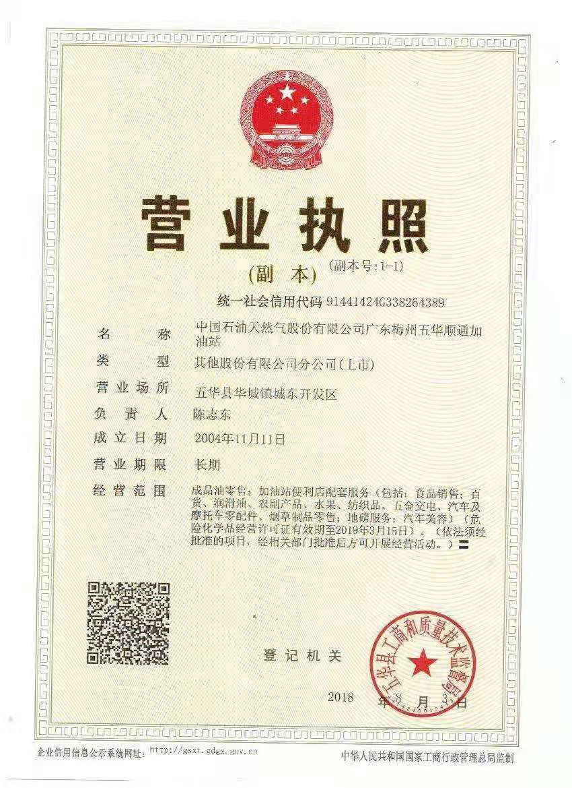

附件2 相关经营许可证
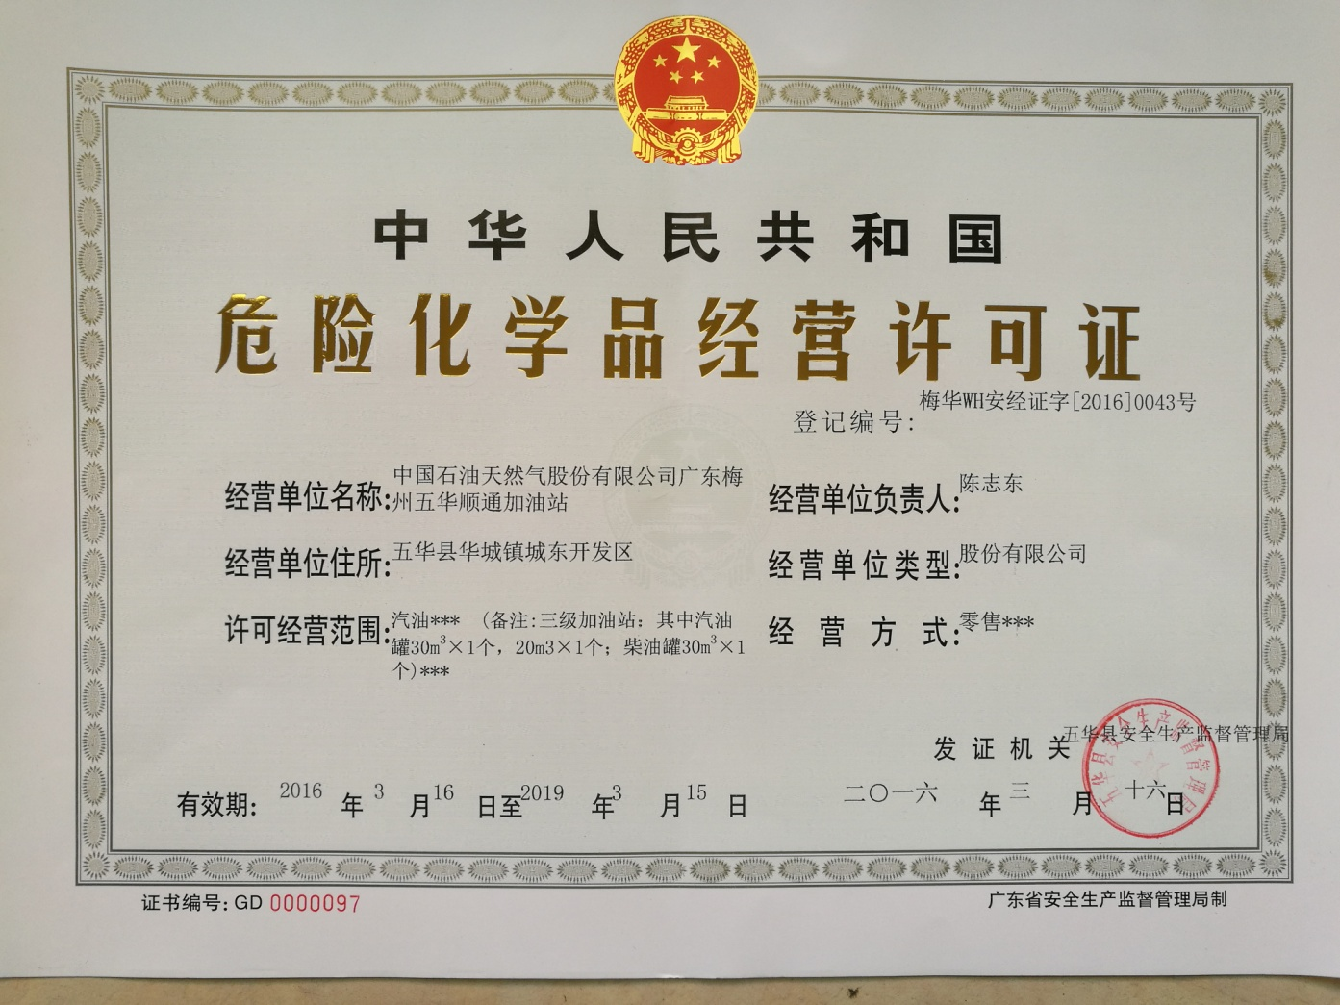
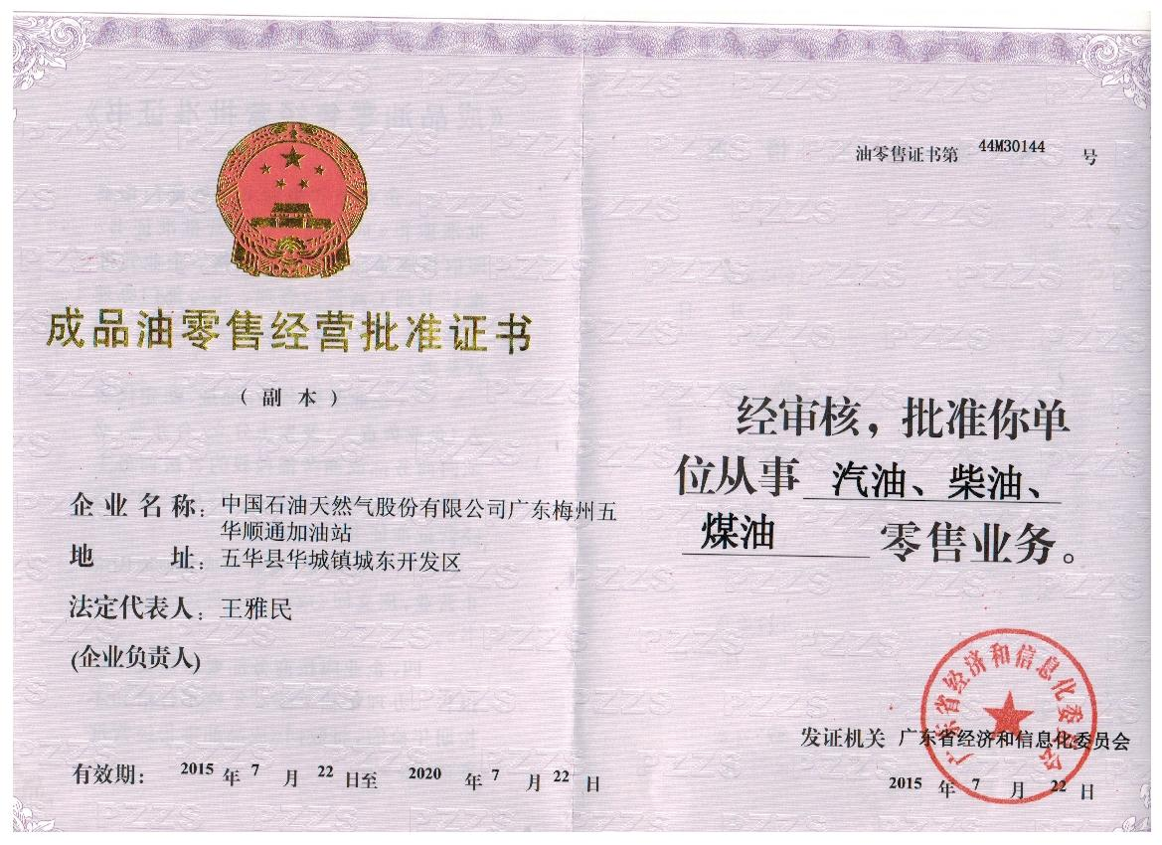

附件3 排污许可证
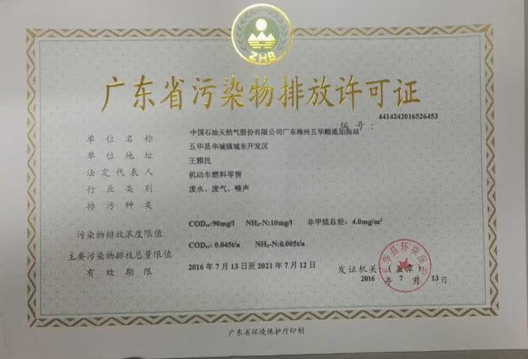

附件4 环境影响登记表
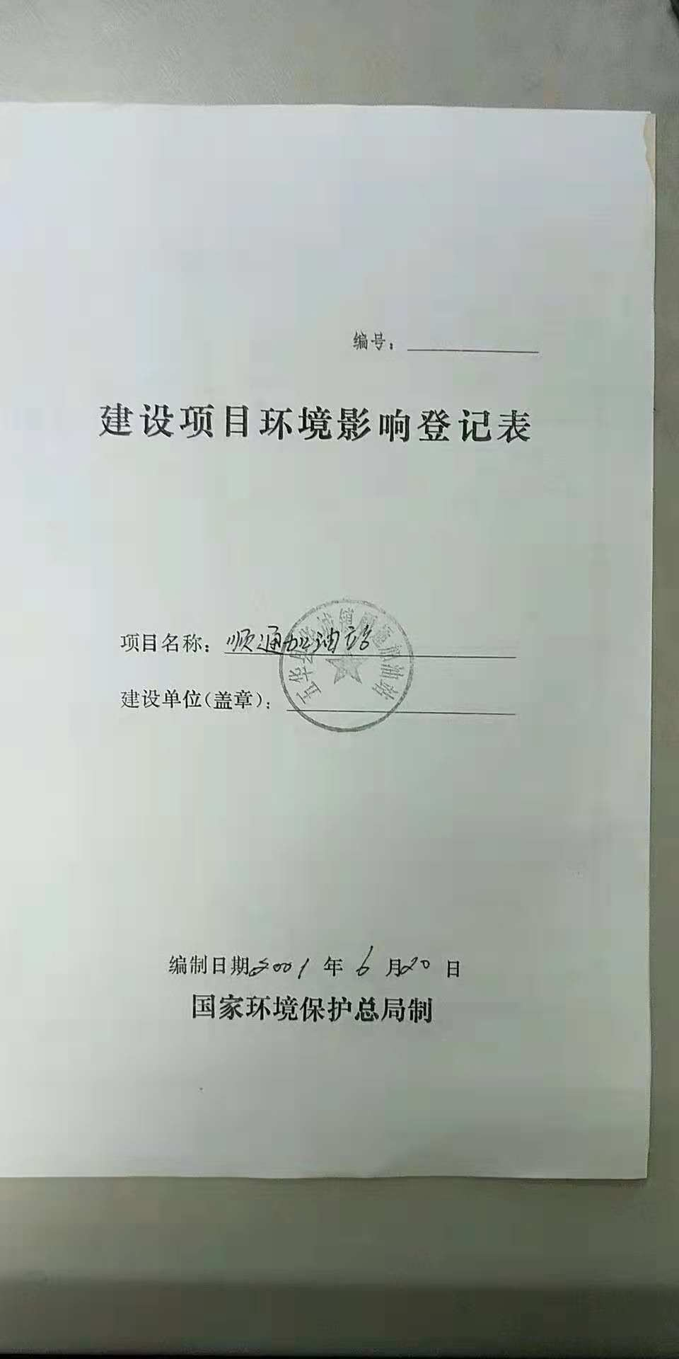

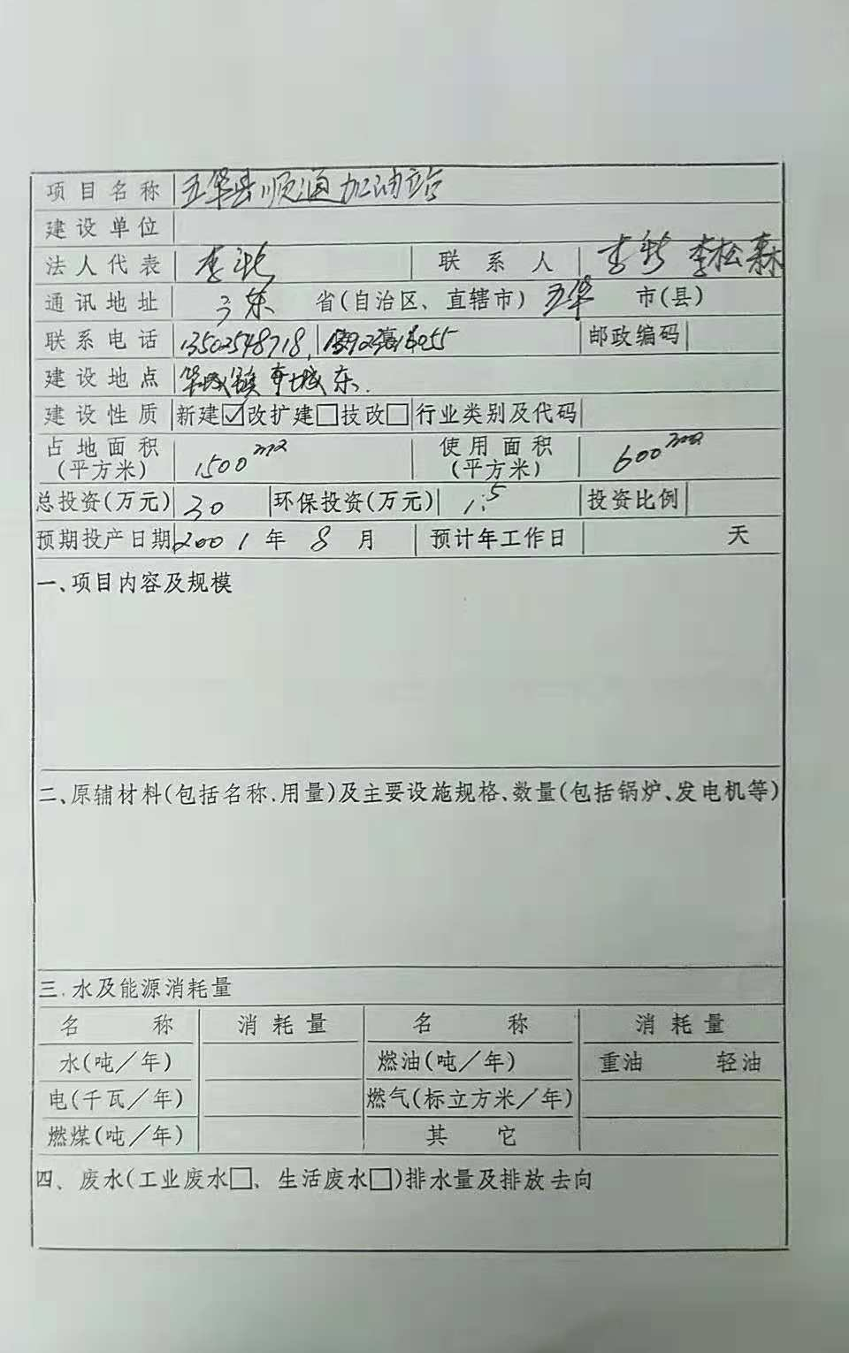

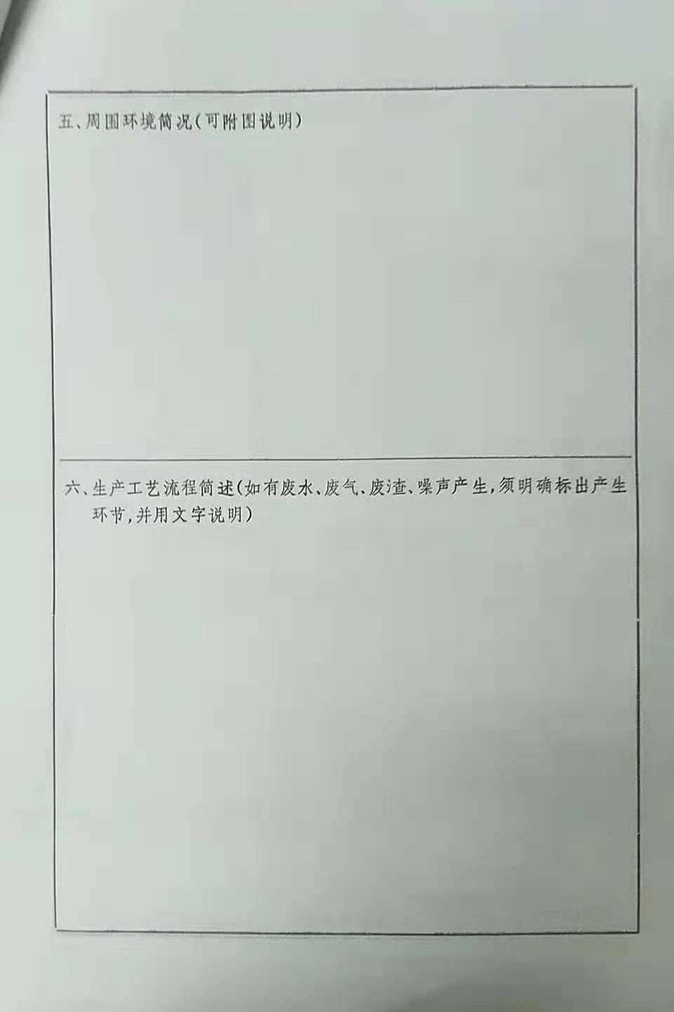

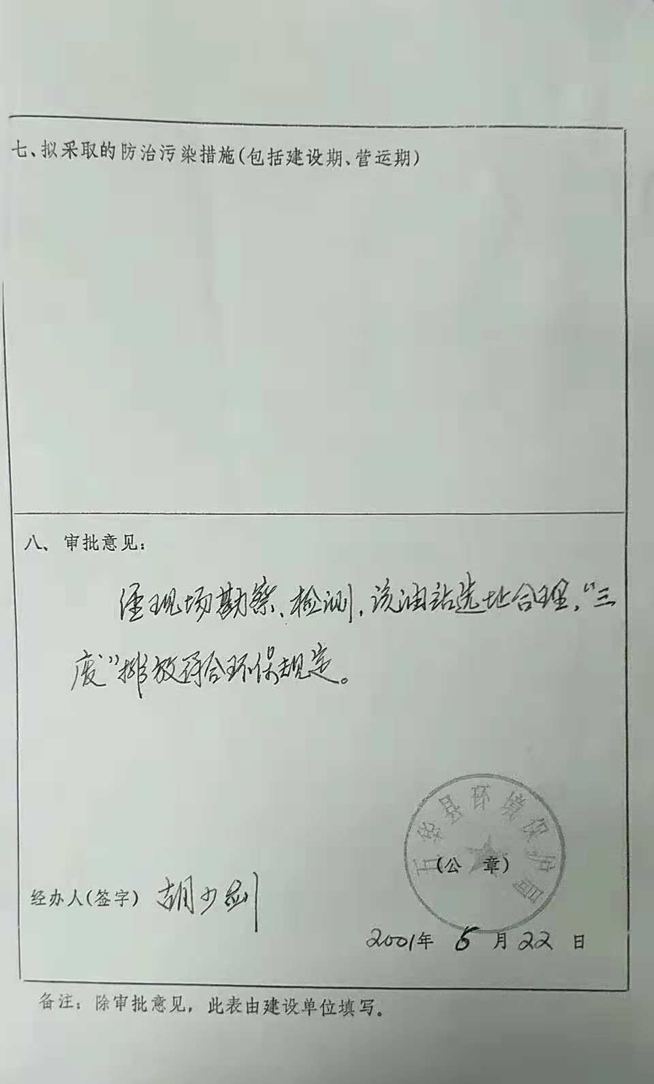

附件5 监测报告
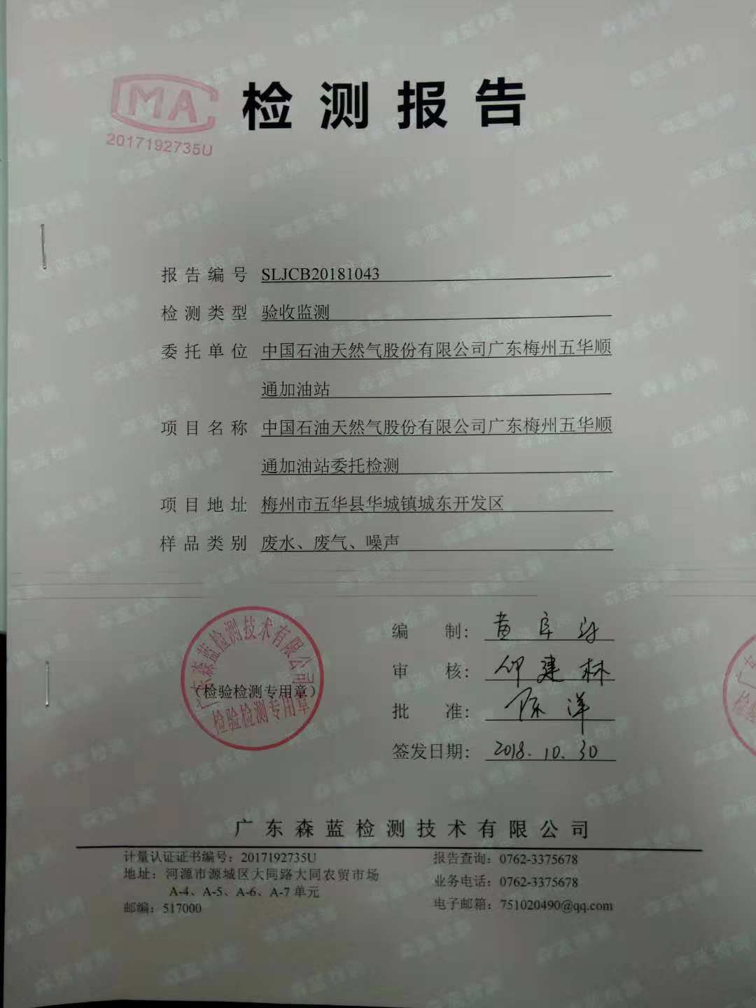

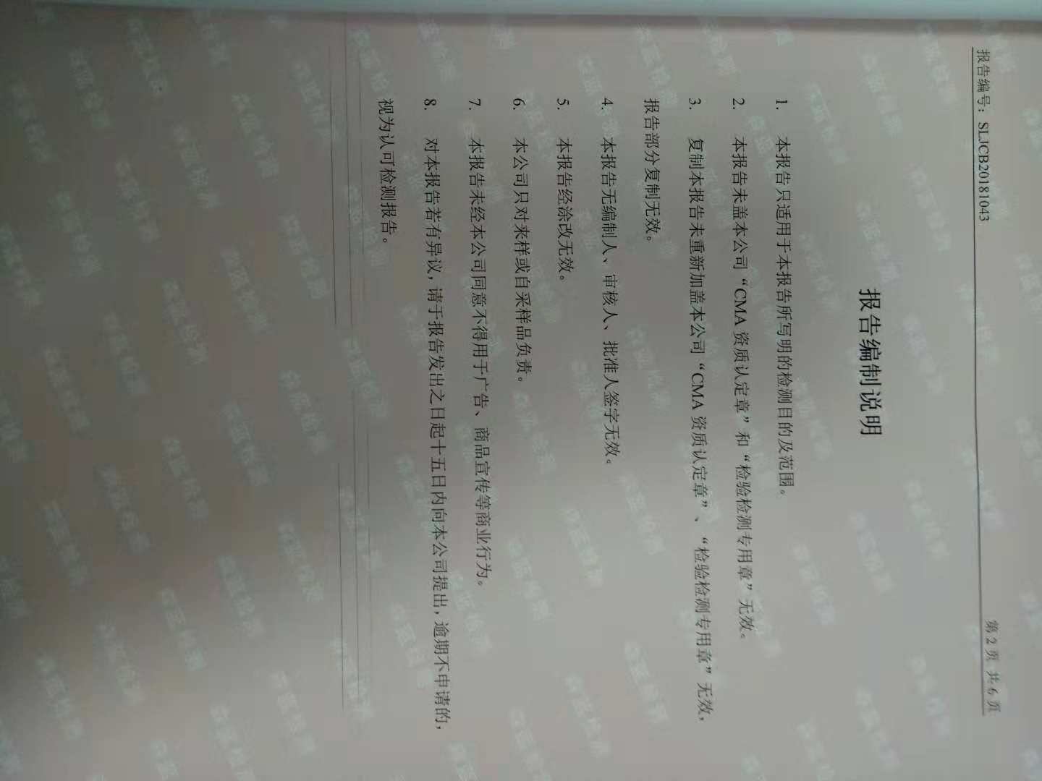

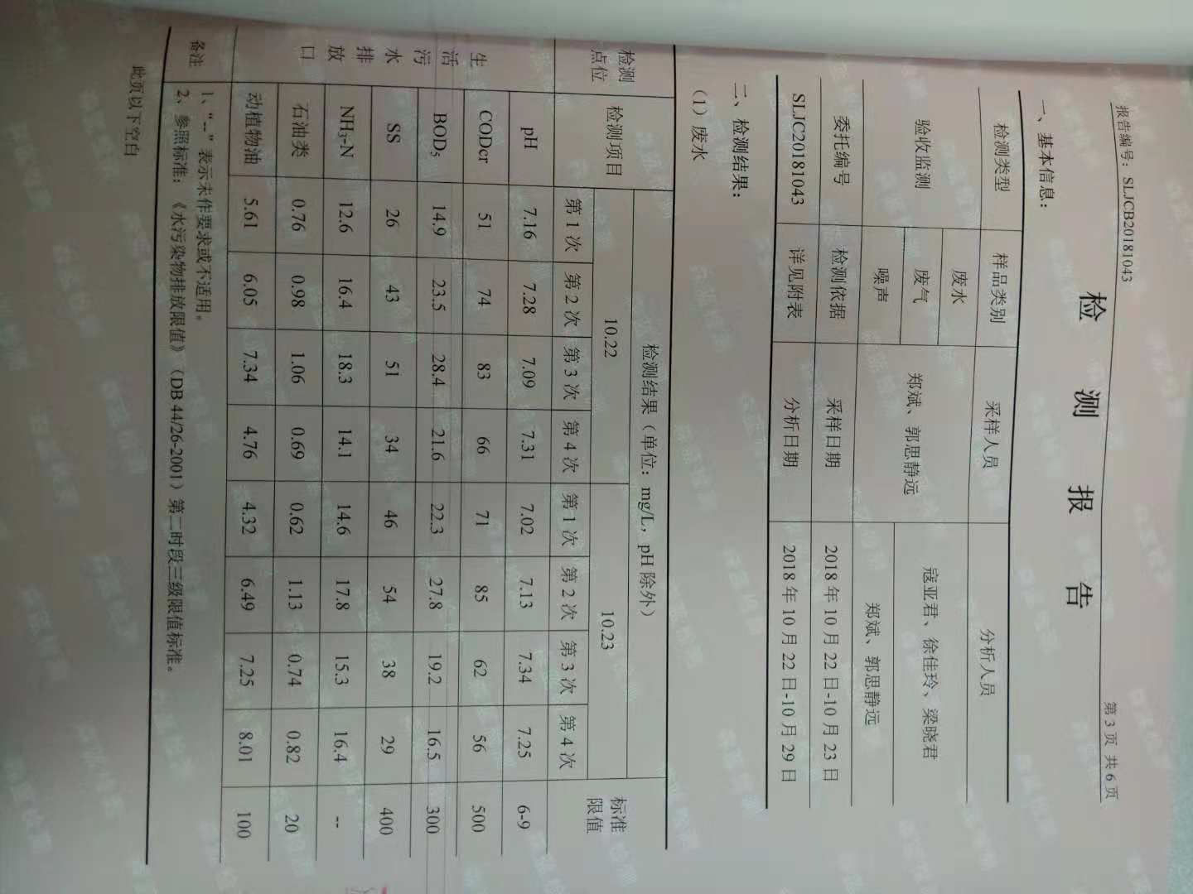

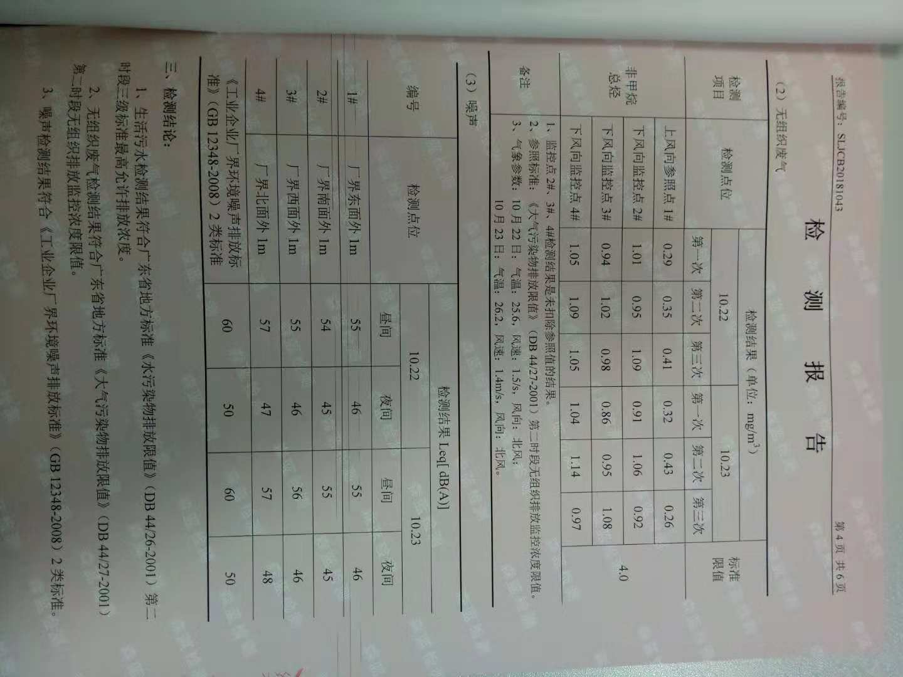

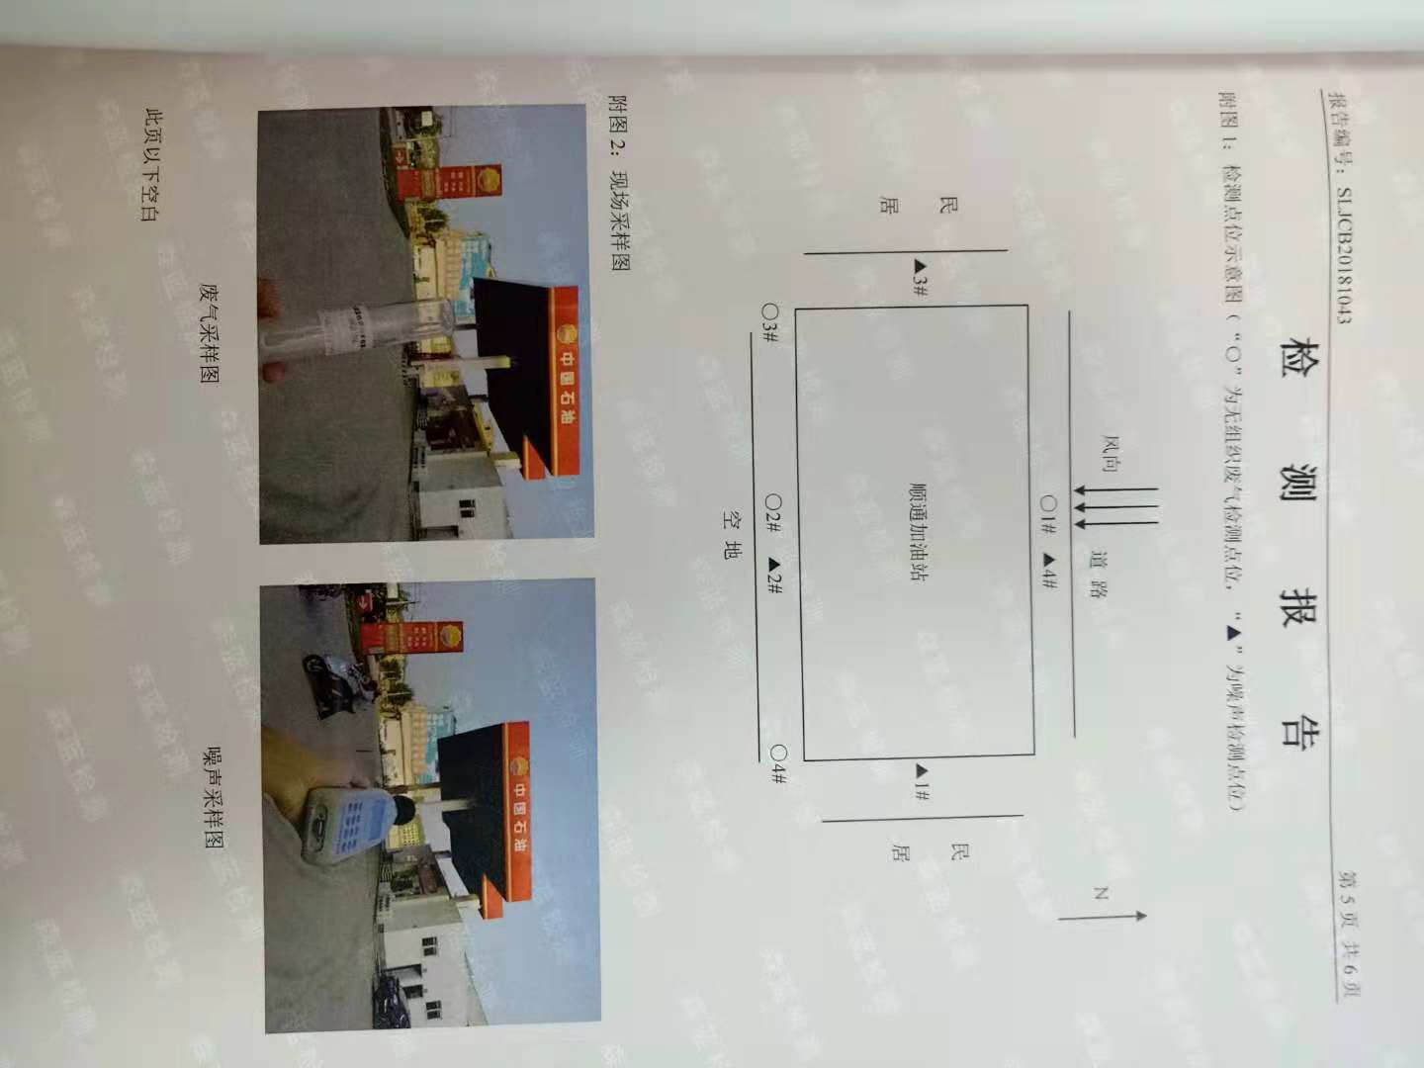

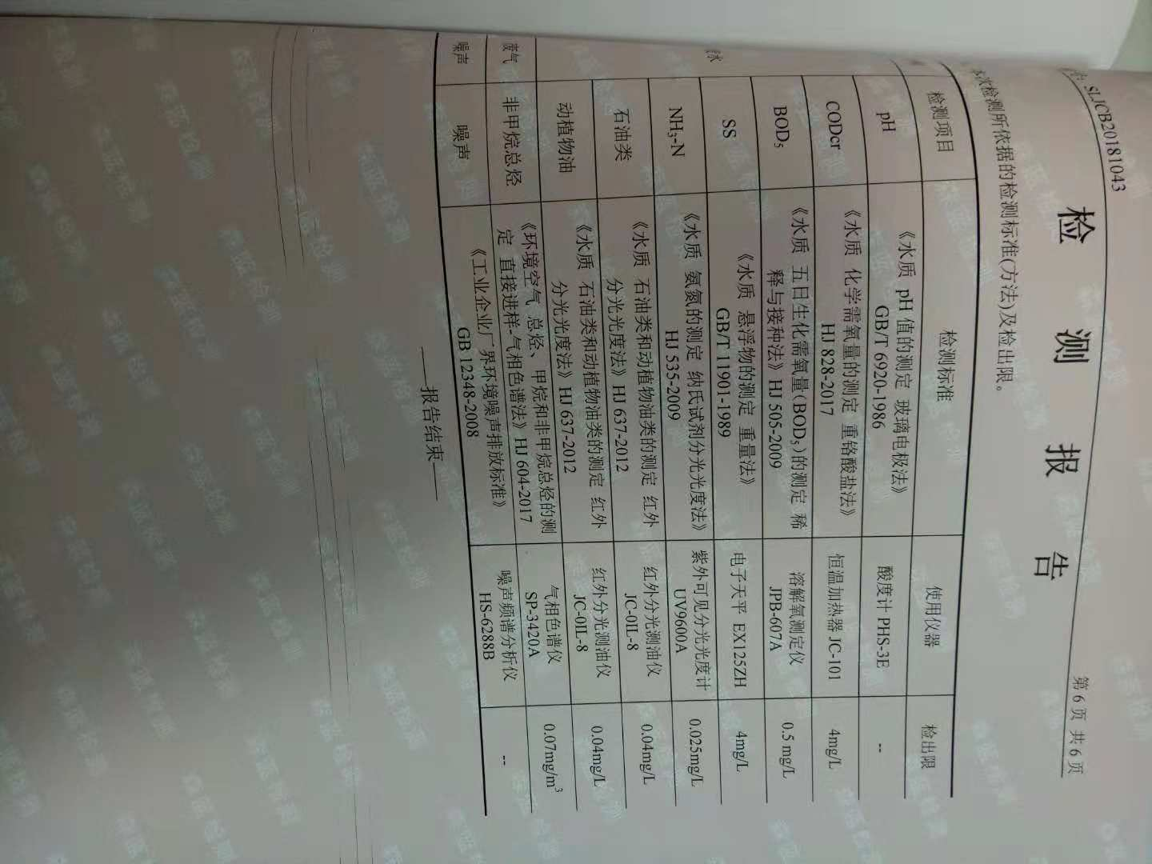

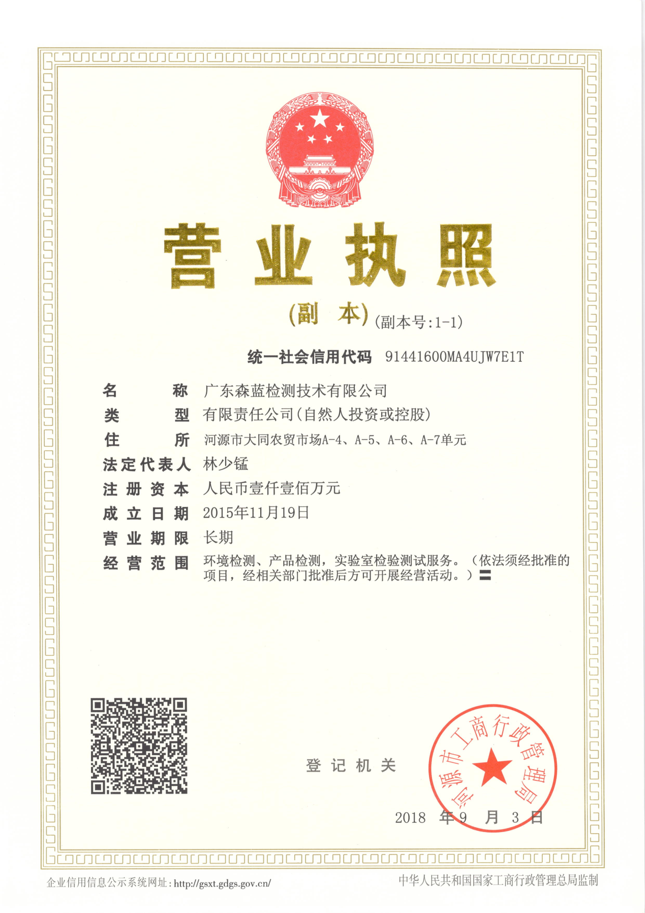

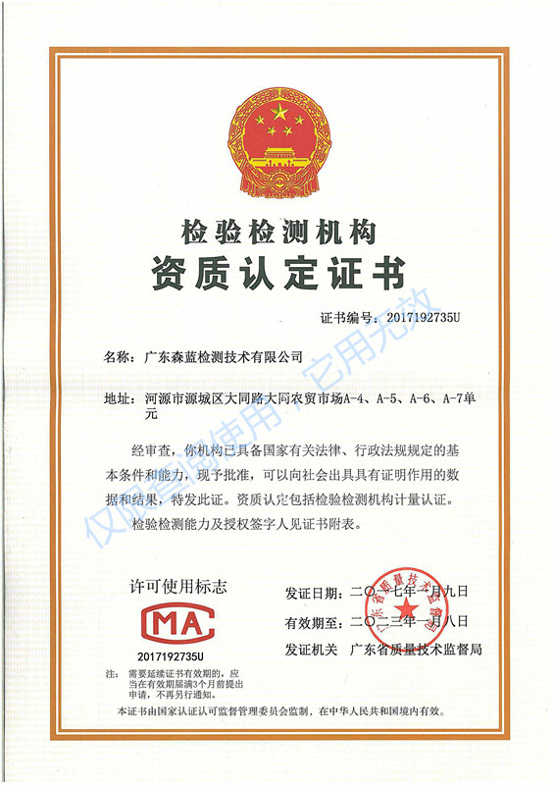

附件6 专家意见
中国石油天然气股份有限公司广东梅州销售分公司
中国石油天然气股份有限公司广东梅州销售分公司广东梅州五华顺通加油站验收报告项目竣工环境保护验收意见
2018年11月20日，中国石油天然气股份有限公司广东梅州销售分公司根据《中国石油天然气股份有限公司广东梅州销售分公司广东梅州五华顺通加油站环评登记表》并对照《建设项目竣工环境保护验收暂行办法》，严格依照国家有关法律法规、建设项目竣工环境保护验收技术规范、本项目环境影响评价报告表和审批部门审批决定等要求对本项目进行验收，提出意见如下：
一、工程建设基本情况
（一）建设地点、规模、主要建设内容
建设地点：广东省五华县华城镇城东开发区；
生产规模为：加油站职工总数8人，年工作365天，一天两班制，每班12小时。
建设规模及主要内容：中国石油天然气股份有限公司广东梅州销售分公司广东梅州五华顺通加油站位于广东省五华县华城镇城东开发区。加油站中心地理坐标：：北纬N24°04′19.07″ 东经E115°37′32.43″。占地面积为1500平方米，建筑面积600平方米，主要零售柴油和汽油，年销售年销售柴油116.8t、汽油930t，年生产365天。
建设性质：新建。
该项目建设过程中，执行了环境影响评价法和“三同时”制度。环评、环保设计手续基本齐全，环保设施与主体工程同时设计、同时施工、同时投入使用。
（二）建设过程及环保审批情况
本项目于2001年6月20日，由五华县环境保护局完成了该项目的建设项目环境影响登记表。环保审批手续基本完备。
（三）投资情况
项目实际总投资为30万元，其中环保投资1.5万元，占项目总投资的5%，环保设施基本按环评要求建设，目前已经落实到位，运行正常。
（四）验收范围
本次验收是对中国石油天然气股份有限公司广东梅州销售分公司广东梅州五华顺通加油站项目工程的整体验收。
二、工程变动情况
本项目工程与环评阶段对比无重大变动、不存在变化情况。
三、环境保护设施建设情况
（一）废水
废水主要是员工生活污水，员工生活污水经化粪池的预处理达到广东省地方标准《水污染物排放限值》（DB44/26-2001）第二时段三级标准后通过市政污水管网排入五华污水处理厂作进一步处理，对周围水环境影响较小。
（二）废气
生产过程中废气主要是加油过程中逸散出来的有机废气，有机废气量比较少且加油站地处空旷位置，周围绿化众多，对周围大气环境影响较小。
（三）噪声
生产过程产生的机械噪声经采取选用低噪声设备、消声、隔声、减振等降噪声措施后可以满足《工业企业厂界环境环境噪声排放标准》(GB12348-2008)2类标准(昼间65dB(A)，夜间55dB(A)）的要求。
（四）固体废物
加油站在运营时将产生的固体废物主要是生活垃圾交由环卫部门处理。
固体废物能妥当处置，对周围环境影响较小。
（五）环境风险
本项目位于广东省五华县华城镇城东开发区，周围没有需要特殊保护的重要文物，因此，主要采取有效的环保措施，使本加油站在生产期间，不会影响所在区域的环境空气质量、水环境质量和声环境质量。
四、环境保护设施调试效果
（一）污染物达标排放情况
1.废水
验收监测期间，废水污染物监测结果均符合《水污染物排放标准》和广东省地方标准《水污染物排放限值》。
2.废气
验收监测期间，废气监测排放浓度达到《水污染物排放标准》污水处理设施周边大气污染物最高允许浓度。
3.厂界噪声
厂界四周的四个噪声监测点，项目边界监测结果符合《工业企业厂界环境噪声排放标准》(GB12348-2008)2、4a类标准。
4.固体废物
本项目固体废物分类处理处置后，对周围环境无明显影响。
5.污染物排放总量
该项目对污染物排放总量无要求。
五、工程建设对环境的影响
根据监测结果，认为项目的建成运行对周边环境未产生明显的影响，达到验收执行标准。
六、验收结论
验收组经现场检查并审阅有关资料，各排放污染物达到国家标准，验收资料齐全，项目基本符合环境保护验收合格条件，同意中国石油天然气股份有限公司广东梅州销售分公司通过验收。
建议：
1. 继续按照报告中的建议实施、完善相关的环保工作。
2. 加强对各生产设备和环保设施的日常管理与维护工作，确保污染物能稳定达标排放，并定期委托有资质的环境监测部门进行排放污染物监测。
七、验收人员
验收人员名单。
根据《建设项目管理条例》以及企业自行验收相关要求，将本项目验收组意见、验收监测报告和验收检查组要求的补充说明等相关材料在公司公示栏和公众网站上进行公示；验收相关资料后在公示完二十日内报送原环评审批部门。
年 月 日

附件7 项目公示
